오늘 회의에서는 게임 전체 스테이트 다이어그램에서 play 부분에 대해서 상세 설계를 하였습니다.

그전에 저희는 게임이 3교시가 목표인데 일단 1교시를 구현하고 추가로 구현 하는 것을 계획으로 잡았습니다.

아래는 play 단계에서의 스테이트 다이어 그램입니다.

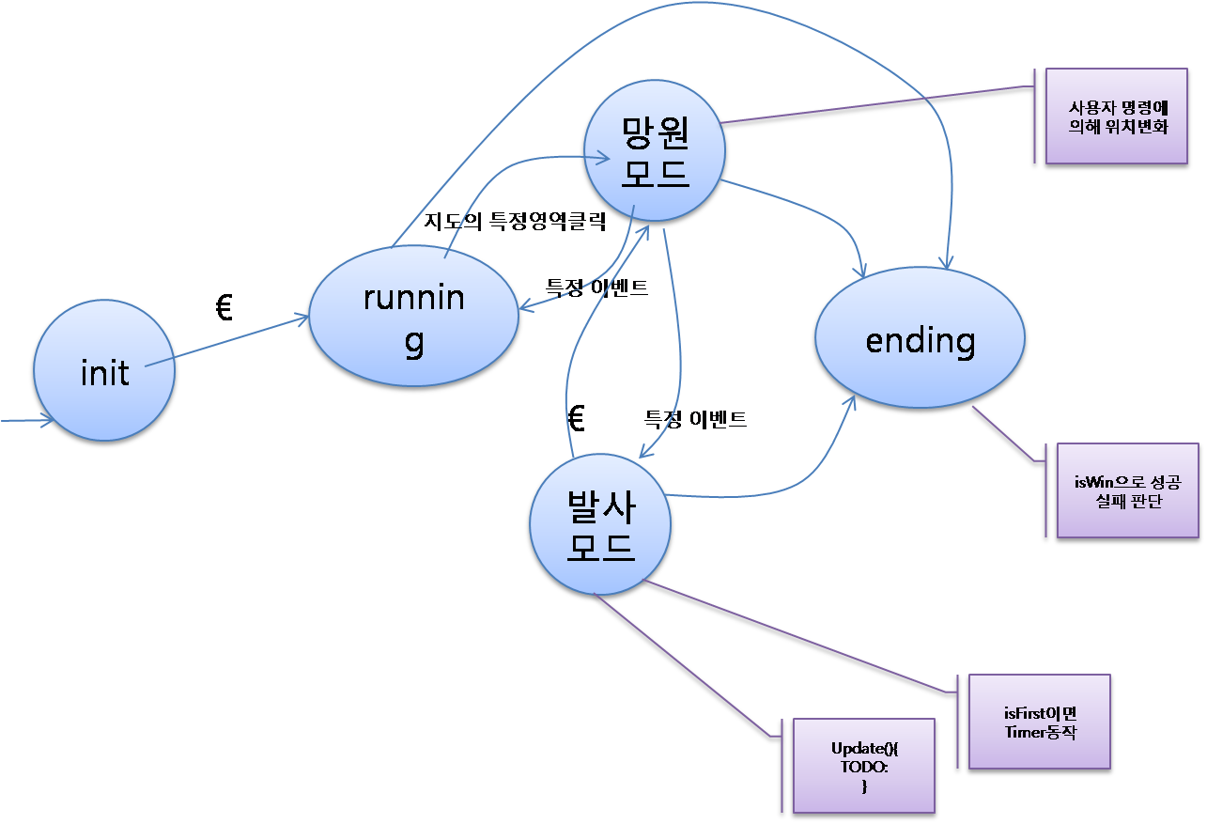

그리고 메인 함수에 대한 의사 코드도 구현 해 봤습니다.

While keepGoing:
isPlay = intro()
if isPlay:
opening()
isWin = play()
ending(isWin)
else:
keepGoing = false

그리고 이번 주 작업 내용입니다.

이번주 작업은 오프닝과 앤딩, 그리고 각종 효과음 녹음작업입니다.

아래는 각 소스의 맨트들 입니다.

//TODO: 파일 올리기..음원 올리기

제가 지금 너무 잠이 와서 대충 올렸는데 죄송해요…

